Komisja Metrologii
Na posiedzeniu w dniu 19 czerwca 2009 r. wygłoszono następujący referat:

Mgr inż. Paweł Jeleń (Politechnika Śląska, Wydział Automatyki, Elektroniki i Informatyki – absolwent), mgr inż. Witold Krieser (Politechnika Śląska, Wydział Automatyki, Elektroniki i Informatyki – doktorant), dr hab. inż. Stanisław Waluś (Politechnika Śląska, Wydział Automatyki, Elektroniki i Informatyki, Instytut Automatyki, Zakład Pomiarów i Systemów Sterowania) Badania laboratoryjne termoanemometru z czujnikiem powierzchniowym

1. Wprowadzenie
Pomiary związane z przepływem substancji obejmują: pomiary prędkości, składowych wektora prędkości, rozkładu prędkości, strumienia objętości, strumienia masy, objętości i masy. Przyrządy służące do pomiaru tych wielkości to prędkościomierze (anemometry), przepływomierze i liczniki płynu. Przepływomierze najczęściej są dzielone według zasady działania. Ze względów eksploatacyjnych mogą być dzielone na inwazyjne i nieinwazyjne lub generacyjne i z dostarczaniem energii z zewnątrz.
Z metrologicznego punktu widzenia przepływomierze mogą być dzielone na całoprzewodowe i próbkujące. W przepływomierzach całoprzewodowych sygnał wyjściowy zależy od całego strumienia płynu przepływającego przez przekrój przepływowy, natomiast w próbkującym od prędkości średniej w wybranej powierzchni. Do wyznaczenia strumienia objętości lub strumienia masy wymagana jest znajomość współczynnika wzorcowania, który zależy od kształtu rozkładu prędkości i umiejscowienia czujnika mierzącego prędkość.

2. Przepływomierze masowe
Ze względu na rodzaj mierzonej wielkości przepływomierze można podzielić na masowe, objętościowe i z sygnałem wyjściowym zależnym od gęstości płynu. Do ostatnich należy przepływomierz zwężkowy, w którym znajomość gęstości jest potrzebna do wyznaczenia stłumienia objętości lub strumienia masy. Przepływomierzem objętościowym jest np. ultradźwiękowy lub elektromagnetyczny. Przepływomierze masowe to przepływomierze Coriolisa i cieplne. Za pomocą przepływomierza Coriolisa można mierzyć strumień masy dowolnego czynnika w dowolnych warunkach i jest on przepływomierzem całoprzewodowym. Przepływomierz cieplny często zawiera jeden czujnik termoanemometryczny umieszczony w określonym miejscu przekroju przepływowego i na podstawie jego sygnału wyjściowego, który zależy monotonicznie od prędkości i gęstości płynu, oblicza się strumień objętości. Wielkością mierzoną przez czujnik jest gęstość powierzchniowa strumienia masy, która pomnożona przez pole przekroju przepływowego daje strumień masy. W przypadku mostka niezrównoważonego, w którego gałęzi jest opornik termoanemoetryczny zależność napięcia nierównowagi U od prędkości v może być opisana uproszczonym równaniem Kinga:
$U^{2}=A+{\text{Bv}}^{n}$ (1)
gdzie: A i B stałe otrzymywane z wzorcowania czujnika, n – stała zależna od liczby Reynoldsa i wynosząca 0,4-0,6.
3. Pomiar czujnikiem powierzchniowym
Wśród przepływomierzy próbkujących można wyróżnić punktowe, odcinkowe i powierzchniowe. Jest to podział raczej ze względu na sposób opracowania wyniku pomiaru niż konstrukcję czujnika. Każdy, choćby najmniejszy czujnik ma określoną powierzchnię i wobec tego jest powierzchniowym. Jeżeli prędkość mierzona danym czujnikiem różni się na tyle od prędkości w centrum czujnika, że w danym zadaniu metrologicznym różnica może być zaniedbana, to dany czujnik nazywany jest punktowym. Strumień objętości q_{v} wyznacza się ze wzoru:
$q_{v}=k A v_{c}$ (2)
gdzie: A – powierzchnia przekroju przepływowego w rurociągu, k – współczynnik wzorcowania, v_{c} – prędkość zmierzona za pomocą czujnika powierzchniowego.

4. Konstrukcja termoanemometru
Termoanemometr jest czujnikiem inwazyjnym, ale jego konstrukcja powinna być taka, aby mierzona nim prędkość była równa prędkości średniej w powierzchni odpowiadającej powierzchni czynnej czujnika, gdy czujnika nie ma. Czujnik umieszczony jest zwykle na końcu sondy, którą zanurza się na pewną odległość od ścianki rurociągu, aby wyznaczyć prędkości w określonych punktach przekroju przepływowego. Sonda z czujnikiem powoduje zmniejszenie powierzchni przekroju przepływowe i jej zmianę wraz z położeniem czujnika. Skonstruowano sondę, która jest walcem o wysokości większej niż podwójna średnica rurociągu i dzięki czemu efekt blokowania jest stały – niezależnie od miejsca, gdzie znajduje się czujnik i jest mierzona prędkość powierzchniowa. Położenie czujnika zmienia się za pomocą korby i odczytuje na podzielni, co pokazano na rys. 1.
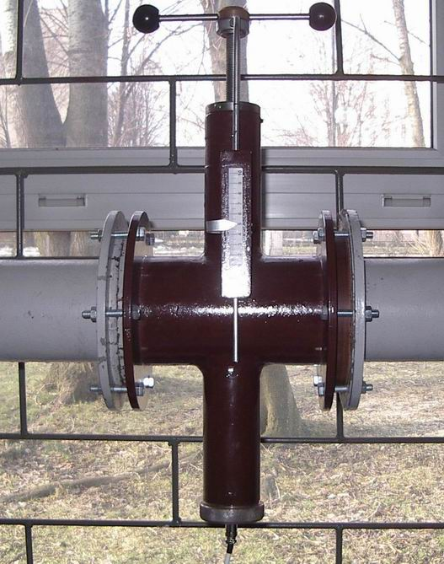
Rys. 1. Termoanemometr

5. Wzorcowanie termoanemometru
Na stanowisku badawczym w Instytucie Automatyki była możliwa zmiana strumienia objętości w zakresie od 0,07 m³/s do 0,11 m³/s za pomocą klapy regulacyjnej. Odczytywano napięcie wyjściowe z termoanemometru i prąd wyjściowy z miernika ciśnienia różnicowego na kryzie ISA. Dla każdego położenia klapy dokonano 10 pomiarów. Wyniki pomiarów i obliczeń przedstawiono w tabeli 1.
Położenie  klapy | Liczba  pomiarów | U_{śr} [V] | s_{Uśr [V]} | I_{Δp} [mA] | s_{Iδpśr} [mA] | v_{m}[m/s]
1 | 10 | 3,4402 | 0,0023 | 16,809 | 0,006 | 15,14
2 | 10 | 3,2041 | 0,0031 | 11,236 | 0,005 | 12,60
3 | 10 | 3,1121 | 0,0007 | 9,145 | 0,005 | 11,35
4 | 10 | 2,8955 | 0.0065 | 6,138 | 0,006 | 9,64
Tab. 1. Wyniki pomiarów obliczeń dla wzorcowania termoanemometru: U – napięcie na wyjściu z termoanemometru, s_{Uśr} – odchylenie standardowe wartości średniej napięcia, I_{Δp} – prąd na wyjściu wagi prądowej do pomiaru ciśnienia różnicowego, s_{Iδpśr} – odchylenie standardowe wartości średniej prądu, v_{m} – prędkość średnia w czujniku (równa praktycznie prędkości maksymalnej w rurociągu

Na podstawie danych w tabeli 1 wyznaczono charakterystykę wzorcowania aproksymując ją prostą:
$v=\text{aU}+b,$ (3)
gdzie: a i b – współczynniki regresji liniowej, v [m/s] – prędkość średnia w powierzchni czynnej czujnika, U [V] – napięcie wyjściowe z termoanemometu.
Wartości współczynników wynoszą: a = 10,23 m·V/s, b = - 20,16 m/s. Następnie wyznaczono wariancje a i b i wariancja s_{r}² wynosi 0,01845 m²/s², natomiast wariancja s_{a}² wynosi 0,4974 m²·V²/s². W przypadku wyznaczania przebiegu funkcji wykonuje się zazwyczaj mało pomiarów, np. 10. Dla małej próby do obliczenia odchylenia standardowego należy zastosować rozkład Studenta, czyli obliczone odchylenie standardowe pomnożyć przez współczynnik t_{nα} odczytany z tablic dla liczby pomiarów n oraz poziomu istotności α. Do wyznaczania charakterystyki wykonano pomiary w czterech punktach i wobec tego n = 4. Dla α = 0,05 wartość t_{nα} =3,1824. Dla wartości średniej napięcia U = 3,183 V granica niepewności wyrażona odchyleniem standardowym jest najmniejsza i wynosi 0,1358 m/s. W tabeli 2 przedstawiono przykładowe niepewności graniczne pomiaru.

U [V] | v [m/s] | s_{v} [m/s] | t_{nα} s_{v} [m/s] | t_{nα} s_{v} / v
2,9 | 9,49 | 0,24 | 0,43 | 6,2%
3,183 | 12,39 | 0,14 | 0,77 | 3,5%
3,5 | 15,63 | 0,26 | 0,83 | 5,3%
Tab. 2. Przykładowe niepewności pomiaru prędkości powierzchniowej termoanemometrem

6. Podsumowanie
Wykonano termoanemometr z czujnikiem powierzchniowym umożliwiający pomiar prędkości powierzchniowej w dowolnym miejscu średnicy rurociągu, która wynosiła 100 mm i równocześnie zachowując stałą wartość efektu blokowania.
Wyznaczona graniczna niepewność pomiaru prędkości była duża - można ją zmniejszyć wykonując wzorcowanie w większej liczbie punktów. W Małej encyklopedii metrologii podano, że błędy termoanemometrów mogą wynosić od 0,5 do 10 % zakresu pomiarowego, wobec tego wyniki uzyskane podczas pierwszych badań można uznać za zadawalające.

